

**URZĄD MARSZAŁKOWSKI WOJEWÓDZTWA DOLNOŚLĄSKIEGO**

**SOŁECKA STRATEGIA ROZWOJU**

**SOŁECTWA JACZÓW**

**W GMINIE JERZMANOWA**

**AUTORZY - Grupa Odnowy sołectwa Jaczów w składzie:**

* Anna Obolewicz- lider Grupy,
* Sylwia Koszko,
* Wioletta Cyran,
* Iza Kurek,
* Tadeusz Kozakowski,
* Jerzy Wolski,
* Józef Przebięda,
* Józef Koszko

*marzec 2023*

**SPIS TREŚCI**

ANALIZA ZASOBÓW 3

ANALIZA SWOT 11

ANALIZA POTENCJAŁU ROZWOJU WSI 13

WIZJA 14

PROGRAM KRÓTKOTERMINOWY ROZWOJU WSI 15

PROGRAM DŁUGOTERMINOWY ROZWOJU WSI NA LATA 2023 - 2031 16

DOKUMENTACJA FOTOGRAFICZNA 19

UCHWAŁA ZEBRANIA WIEJSKIEGO 22

KARTA DIAGNOZY ZAAWANSOWANIA ODNOWY WSI 23



Przeprowadzenie warsztatów zostało sfinansowane ze środków Gminy Jerzmanowa

**Moderator Odnowy Wsi:** Krzysztof Szustka, [krzysztof.szustka@gmail.com](mailto:krzysztof.szustka@gmail.com), tel. 512 312 215

**Gminny Koordynator Programu “Odnowa Wsi Dolnośląskiej”:** Renata Dziuba

Niniejszy dokument powstał w wyniku prac zespołu osób członków Grupy Odnowy Wsi Sołectwa Jaczów, na podstawie dokumentu Sołeckiej Strategii Rozwoju z roku 2009, biorących udział w warsztatach zorganizowanych dzięki Gminie Jerzmanowa w ramach programu Urzędu Marszałkowskiego Województwa Dolnośląskiego – „Odnowa Dolnośląskiej Wsi”.

Strategia określa drogę do wyznaczonego celu, jakim jest poprawa warunków życia w sołectwie. Pozwala uporządkować działania podejmowane przez różne grupy społeczności lokalnej. Ma charakter spoiwa w stosunku do mieszkańców, organizacji pozarządowych działających we wsi oraz urzędu gminy.

W toku prac zrealizowano zadania:

* przeprowadzono analizę zasobów, która uświadomiła nam co mamy i jakie to ma znaczenie dla dalszego rozwoju naszej wsi,
* przeprowadzono analizę SWOT,
* sformułowano wizję,
* zaproponowano listę kluczowych zadań do realizacji w przyszłości krótkoterminowej ( 1 rok) oraz długoterminowej (ok.10 lat).

# ANALIZA ZASOBÓW

**Zasoby** – wszelkie elementy materialne i niematerialne wsi i związanego z nią obszaru, które mogą być wykorzystane obecnie bądź w przyszłości w realizacji publicznych bądź prywatnych przedsięwzięć odnowy wsi. Zwrócić uwagę na elementy specyficzne i rzadkie (wyróżniające wieś).

|  |  |  |  |  |
| --- | --- | --- | --- | --- |
| **Rodzaj zasobu** | **Opis (nazwanie) zasobu jakim wieś dysponuje** | **Znaczenie  zasobu** | | |
| **Małe** | **Duże** | **Wyróżniające** |
| **Przyrodniczy** | | | | |
| walory krajobrazu, rzeźby terenu | Jaczów położony jest w obrębie mikroregionu grzbietu dalkowskiego należącego do mezoregionu Wzgórz Dalkowskich. Teren falisty, urozmaicony większymi pagórkami | X |  |  |
| stan środowiska | Poziom średni, wynikający z położenia w obrębie oddziaływania KGHM w tym Huty Miedzi Głogów.  Częściowo za zanieczyszczenia powietrza na odpowiedzialne są Zakłady Górnicze Polkowice- Zlokalizowany w pobliżu Jerzmanowej Szyb Św. Jakuba generuje nieprzyjemne zapachy, które są uciążliwe dla mieszkańców całego powiatu, w tym Jaczowa.  Występujące substancje szkodliwe  w powietrzu PM10, arsen, benzo(a)piren. Dodatkowo na średni stan środowiska wpływ mają spaliny samochodowe czy zanieczyszczenia z kominów |  | X |  |
| walory klimatu | Teren falisty, urozmaicony większymi pagórkami. Ciek Sępolno przepływający przez Sołectwo i wieś ma pozytywny wpływ na mikroklimat , szczególnie w upalne dni |  | X |  |
| walory szaty roślinnej | Łąki, pola, teren jest wykorzystywany rolniczo lub jako obszar zabudowany. Nie ma skupisk obszarów typowo leśnych. Jedyny znaczniejszy obszar, który można potraktować jako większa enklawa wysokiej szaty roślinnej to teren naprzeciwko Dom Ogród Anna i Ryszard CISEK sp.j. po drugiej stronie DW 329. Drugi taki teren to obszar po byłym wysypisku śmieci w Jaczowie |  | X |  |
| cenne przyrodniczo obszary lub obiekty | Drzewo o wymiarach pomnikowych przy ulicy Krętej |  | X |  |
| świat zwierzęcy (ostoje, siedliska) | Brak charakterystycznych udokumentowanych siedlisk zwierzęcych. Jednakże, na obszarze po byłym wysypisku śmieci jest kolonia lęgowa jaskółki brzegówki. Występują też dziki, sarny, zające |  | X |  |
| wody powierzchniowe (cieki, rzeki, stawy) | Rzeka Sępolno, cztery stawy. Staw w większej części prywatny przy drodze do Łagoszowa Małego, oraz stawy prywatne zlokalizowane w południowej części Sołectwa. Ciek Sępolno przepływający przez Sołectwo i wieś. |  | X |  |
| wody podziemne |  |  |  |  |
| gleby | Przeważają gleby wysokich klas bonitacyjnych IIa i IIb, III, IIIa, IIIb, klasy niższe również występują |  | X |  |
| kopaliny | Kopalnie kruszywa (piasek, żwir) | X |  |  |
| walory geotechniczne | Obszar Sołectwa zlokalizowany nad surowcami kopalin rud miedzi (wraz ze srebrem i złotem) co wpływa na warunki geotechniczne lokalizacji budynków (wymagane wzmocnienia fundamentów) |  | X |  |
| **Kulturowy** | | | | |
| walory architektury (rodzaj zabudowy) | Zabudowa typowo wiejska z drobnymi usługami w centrum miejscowości, otoczona zabudową mieszkaniową jednorodzinną.  Stara część miejscowości- ulicówka, Nowa część zabudowa zwarta, rozproszona, |  | X |  |
| walory przestrzeni wiejskiej publicznej (zabudowa zwarta lub rozproszona) | Zabudowa zwarta , skupiona po jednej stronie drogi wojewódzkiej nr 329 |  | X |  |
| elementy krajobrazu (wzniesienia, aleje itp.) | Teren pagórkowaty, Brak charakterystycznych elementów krajobrazu |  | X |  |
| walory przestrzeni wiejskiej prywatnej | Przestrzeń uporządkowana , zharmonizowana, granica zabytkowego układu ruralistycznego wskazuje granicę między terenem typowo wiejskim a terenem nowszej zabudowy mieszkaniowej.  Posesje jednorodzinne zadbane, kilka domów w zabudowie szeregowej |  | X |  |
| zabytki i pamiątki historyczne | Na terenie sołectwa znajduje się ok 50 obiektów zabytkowych , w tym są również obiekty wpisane do rejestru zabytków, m.in.: Kościół parafialny (pw. Św. Apostołów Szymona i Judy Tadeusza)  Kostnica (Mauzoleum na cmentarzu przykościelnym)-k. XVIII w  Kuźnia – XVIII/XIX w.  Wystrój i wyposażenie wnętrz Kościoła p.w. Św. Apostołów Szymona i Judy Tomasza.  Kościół parafialny pw. św. Szymona i Judy Tadeusza. Wzmiankowany w 1291 i wtedy wzniesiony, był rozbudowany w XIV i XV w., powiększony o kruchtę południową w pocz. XVI w., restaurowany  i wzbo0gacony o zakrystię w XVIII w., remontowany w XIX W. Orientowany, murowany z cegły, jednonawowy, z węższym prezbiterium na rzucie prostokąta, z zakrystią od północy, wieżą otoczoną przybudówkami od zachodu i kruchtą od południa, nakryty dachami dwuspadowymi. Nad prezbiterium znajduje się sklepienie krzyżowo-żebrowe, nad nawą sieciowe. Z wyposażenia wnętrza zachowały się kamienna chrzcielnica z XIII w. i późnobarokowy wystrój z XVIII w., a na zewnątrz trzy kamienne gotyckie rzeźby z 2 poł. XV w. umieszczone we wnękach ozdobnego sterczynowego szczytu kruchty.  W murze kamienny krzyż pokutny.  Plebania. Zbudowana w pocz. XIX w., klasycystyczna. Jest murowana, rozplanowana na prostokącie,  o dwutraktowym wnętrzu, nakryta dachem naczółkowym z powieką.  Kapliczka przydrożna w północnej części wsi w rozwidleniu drogi wojewódzkiej nr 329 a ul. Głównej w Jaczowie  Kapliczka przydrożna w północnej części wsi, po zachodniej stronie drogi wojewódzkiej nr 329  Figura Św. Jana Nepomucena w centrum wsi |  | X |  |
| osobliwości kulturowe | Obelis „W 50 rocznicę mieszkańcom Jaczowa”, Amfiteatr, Kuchnia Hildegardy  Harcówka, Sala Św. Floriana,  Mostek miłości, Cmentarz parafialny |  | X |  |
| miejsca, osoby i przedmioty kultu | Szymon, Juda i Tadeusz  Kościół, Droga krzyżowa w terenie,  Rzeźba Jana Nepomucena przy cieku Sępolno w centrum wsi, Krzyż przy zbiegu ulicy Kwiatowej i Wiertniczej |  | X |  |
| święta, odpusty, pielgrzymki | Nabożeństwa majowe w terenie, Boże Ciało –procesja, Odpust 28 października, Pielgrzymka do Grodowca rowerowa i piesza  pielgrzymka górników |  | X |  |
| tradycje, obrzędy, gwara | Palmy wielkanocne, jarmark wielkanocny  Przeglądy zespołów ludowych, Straż przy Bożym Grobie, Wieniec dożynkowy  Święcenie pokarmów, Śmigus dyngus praktykowany przez Strażaków, działalność Zespołu Folklorystycznego Jaczowiacy, przegląd zespołów ludowych i Mityng Zepsołów Weselnych, Ludowy Związek Sportowy „Jaczów” z sekcją piłki nożnej (od 1992 roku Wiejski Klub Sportowy „Dragon” |  | X |  |
| legendy, podania i fakty historyczne | Dzieje Jaczowa nierozerwalnie związane z miastem Głogów. Od początków XIII stulecia rejon wchodził w skład zjednoczonego Śląska, a za czasów księcia Henryka III Głogowskiego znalazł się w księstwie głogowskim.  Nazwa od imienia założyciela- Jaczko.  W okresie międzywojennym Jaczów wraz ze Smardzowem tworzył gminę wiejską Fridenshagen.  Po wojnie wieś otrzymała polską nazwę- Jaczów. Pierwsza szkoła w Jaczowie powstała w „owczarni” - tak nazywano jesienią 1945 r. zabudowania przy ulicy Działkowej. Krzyż pokutny- pierwotnie stał przy drodze do Jerzmanowej, następnie umiejscowiony we wnęce przycmentarnego muru w dawnej furcie. OSP Jaczów rozpoczęcie działalności w styczniu 1946 roku. |  | X |  |
| przekazy literackie | Michalina Hankiewicz – założycielka zespołu ludowego – Jaczowiacy- Autorka tekstów  i piosenek, Książka o historii i dziejach SP Jaczów- 4 wydania jubileuszowe, Książka 70 lat Ochotniczej Straży Pożarnej w Jaczowie Zarys dziejów 1946-2016 Marek, Robert Górniak. |  |  |  |
| ważne postacie i przekazy historyczne | Pierwszy powojenny Sołtys Jaczowa Władysław Mazurski.  Szkołę w „owczarni” założył zdemobilizowany oficer - Ogonowski. Pierwsza nauczycielka i kierowniczka szkoły Anna Stabrowska, Michał Kaczkowki.  Polscy pionierzy osadnictwa w Jaczowie, m.in.: Wojciech Chrobak, Michał czernichowski, Edward Droździel, Jan Droździel, Gustaw Dziedzic, Antoni gwazdacz, Piotr Hankiewicz, Władysław Jakubowski, Marian jałowiec, Kazimierz Kawałkowski, Józef Kłosowski, Tadeusz Kosmatka, Jan Koszko, Józef Kurek, Rozalia i Władysław Mazurscy, Czesław Przebięda Edward Sozański, Władysław Sozański, Kazimierz świątek, Władysław i Emilia Tłuczkowie w tym Michalina później po mężu Hankiewicz Antoni Wolski Józef Woźniak Tadeusz zastawny oraz Kazimierz Żydaczewski. Posługę proboszczów parafii w Jaczowie pełnili: Józef Mastaj, Franciszek Maślanik, Tadeusz Ozga, Bernard Zieliński, Stanisław Mróz, Jan Błąd, Piotr Matus- do teraz.  Przekazy historyczne m.in.: Legenda o krzyżu pokutnym, historia OSP, historia Szkoły, historia Zespołu Folklorystycznego „Jaczowiacy”, historia Dragona Jaczów. |  | X |  |
| specyficzne nazwy | Mostek miłości, Owczarnia, |  |  | X |
| specyficzne potrawy | Pierogi z gęsiną na 11 listopada |  | X |  |
| Produkty lokalne i regionalne |  |  |  |  |
| dawne zawody | Kowal, szewc, grabarz, piekarz, stolarz |  | X |  |
| **Obiekty i tereny** | | | | |
| działki pod zabudowę mieszkaniową | Występują w rękach prywatnych, większa połowa działek przeznaczonych pod zabudowę jest już zabudowana. W centrum pozostają pojedyncze działki do zagospodarowania, znaczny obszar jeszcze nie zabudowany zlokalizowany jest przy ulicy Smardzowskiej, po lewej stronie jadąc do Smardzowa, między ulicą Smardzowską a Dębową, oraz od Dębowej w stronę DW 329 pozostały jeszcze działki do zabudowy, obszar na południe za ulicą Wesołą. |  | X |  |
| działki rekreacyjno-letniskowe | Nie ma działek pod tego typu zabudowę, ze względu na charakter wsi |  | X |  |
| działki pod zakłady usługowe i przemysł | Większość terenu przeznaczona pod tego typu zabudowę jest już zabudowana, wolny obszar pod tego typu inwestycje znajduje się w północnej części sołectwa w stronę Gminy Wiejskiej Głogów przy drodze wojewódzkiej nr 329 oraz pojedyncze działki przy DW 329 naprzeciwko Hotelu RODOS |  | X |  |
| działki gminne na cele społeczne |  |  |  |  |
| pustostany mieszkaniowe |  |  |  |  |
| pustostany poprzemysłowe |  |  |  |  |
| tradycyjne nie użytkowane obiekty gospodarskie (stodoły, spichlerze, kuźnie, młyny, itp.) | Tego typu obiekty zarówno zabytkowe jak i te nie objęte ochroną konserwatorską są użytkowane. W Jaczowie znajduje się budynek dawnej kuźni zabytkowej zlokalizowanej na działce nr 498 | X |  |  |
| miejscowy plan zagospodarowania przestrzennego | 100% pokrycie Sołectwa obowiązującymi planami miejscowymi, co sprzyja osiedlaniu się nowych mieszkańców |  | X |  |
| inne |  |  |  |  |
| **Infrastruktura społeczna** | | | | |
| place publicznych spotkań, festynów | Plac przy kościele, plac przy WDK w Jaczowie, teren Orlika w Jaczowie, boisko sportowe po drugiej stronie drogi wojewódzkiej nr 329, Amfiteatr, teren przyszkolny, |  | X |  |
| sale spotkań, świetlice, kluby | WDK, Remiza OSP, Harcówka, Hildegarda, Florian, sala Caritas |  | X |  |
| miejsca uprawiania sportu | Teren Orlika w Jaczowie ( centrum wsi), boisko sportowe wraz z szatnią po drugiej stronie drogi wojewódzkiej nr 329 |  | X |  |
| miejsca rekreacji | Plac zabaw przy szkole, przy Przedszkolu, siłownia zewnętrzna, Teren Orlika w Jaczowie ( centrum wsi), boisko sportowe wraz z szatnią po drugiej stronie drogi wojewódzkiej nr 329 |  | X |  |
| ścieżki rowerowe, szlaki turystyczne | Szlaki rowerowe |  | X |  |
| szkoły | Szkoła Podstawowa w Jaczowie ok 196 uczniów (stan na 2023) |  | X |  |
| przedszkola | Przedszkole Gminne w Jaczowie ok 113 przedszkolaków (stan na 2023)  Żłobek Gminny ok 45 dzieci (stan na 2023) |  | X |  |
| biblioteki | Filia biblioteki Gminnej |  | X |  |
| placówki opieki społecznej |  |  |  |  |
| placówki służby zdrowia |  |  |  |  |
| **Infrastruktura techniczna** | | | | |
| wodociąg | Sieć wodociągowa gminna i prywatna | X |  |  |
| Kanalizacja i inne rozwiązania | Sieć kanalizacyjna gminna i prywatna, niektóre gospodarstwa posiadają przydomowe oczyszczalnie ścieków lub szamba | X |  |  |
| drogi (nawierzchnia, oznakowanie oświetlenie) | Gminne publiczne, gminne wewnętrzne, wojewódzka 329 granicząca z Jaczowem, drogi wewnętrzne prywatne  Oznakowanie dróg wystarczające, braki w oświetleniu ulic zwłaszcza na drogach prywatnych, w większości stare sodowe lampy,  nawierzchnia asfaltowa, gruntowa, z wykorzystaniem kamienia polnego czy pol bruku |  | X |  |
| chodniki, parkingi | Parking przy szkole, przy przedszkolu i żłobku, przy kościele, przy cmentarzu, przy sklepie |  | X |  |
| przystanki | Występujące na terenie miejscowości –ok 8, oraz jeden przy DW 329 |  | X |  |
| Dostęp do technologii teleinformatycznych | Internet światłowodowy |  | X |  |
| telefonia komórkowa | Dwie wieże masztowe telefonii komórkowej Zasięg średni w zależności od sieci |  | X |  |
| inne |  |  |  |  |
| **Gospodarka, rolnictwo** | | | | |
| Miejsca pracy (gdzie, ile? ) | Głównym miejscem pracy jest spółka KGHM wraz z wszystkimi swoimi oddziałami, na terenie sołectwa znajdują się drobniejsze zakłady ( przy 329 RODOS, siedziba PBD w zakresie kostki brukowej, Ampex), Dom Ogród Anna i Ryszard CISEK sp.j. oraz działalności gospodarcze.  Cenkan- kilka, Ryczek- kilka, Szkoła Podstawowa- 70 osób, Przedszkole Gminne- 33 osoby, Cisek kilka, Jacuś trans man bis- kilka, Ampex kilka, Pomoc drogowa- kilka, Kochanowski spec bruk, Jacek Tomek „Jacek”, Fryzjer- kilka, Tartak,  Wulkanizacja, Mechanicy samochodowi, Nauka języka angielskiego itp. |  | X |  |
| znane firmy produkcyjne i zakłady usługowe. i ich produkty | Fryzjer, Kosmetyczka, Cisek, Piekarnia, Stolarz, Tartak- drzewo, trociny, Ampex, Wulkanizacja REP-CAR, Pieprzyk Sp.z.o.o , Elektromechanika Pojazdowa, Dom Ogród Anna i Ryszard CISEK sp.j |  | X |  |
| gastronomia | Restauracja przy hotelu RODOS |  | X |  |
| miejsca noclegowe | Hotel Rodos, inne miejsca prywatne np.: Jania Zbyszek, Tomczyk, |  | X |  |
| gospodarstwa rolne (liczba) | Kilkanaście  Najwięksi: Makara Tomasz 300ha, Tomasz Jacuś ponad 300 ha, Adam Bielski 50 ha |  | X |  |
| uprawy hodowle | Zboże: pszenica, rzepak, kukurydza, ziemniaki, buraki  Hodowla gołębi, trzoda chlewna Bielski ok 50 sztuk, Gwazdacz- trzoda chlewna ok 50 sztuk, Hodowle koni, kucyków |  | X |  |
| możliwe do wykorzystania odpady produkcyjne | Tartak- stolarz, trociny, obornik, słoma, kompost |  | X |  |
| zasoby odnawialnych energii | Indywidulane źródła energii odnawialnej w postaci paneli fotowoltaicznych, pompy ciepła |  | X |  |
| **Środki finansowe i pozyskiwanie funduszy** | | | | |
| środki udostępniane przez gminę (np. fundusz sołecki) | Fundusz sołecki ok 100 tys., dotacje z pożytku publicznego dla stowarzyszeń np. la KGW ok 10 tys., dotacje OSP- ok 25 tys. dla klubów sportowych- ok 55 tys., dotacje dla parafii na renowację zabytków parafialnych |  |  | X |
| środki wypracowywane (np. projekty) | ARMIR dotacja dla KGW 6 tys., Program poznaj Polskę ok 20 tys., OSP z WFOŚiGW 20 tys., Laboratoria przyszłości- 70 tys., inne programy grantowe |  | X |  |
| Środki rzeczowe |  |  |  |  |
| inne |  |  |  |  |
| **Mieszkańcy (kapitał społeczny i ludzki)** | | | | |
| Liczba mieszkańców | 1917 na 31.12.2022 |  | X |  |
| Autorytety i znane postacie we wsi | Ksiądz proboszcz, Strażacy z OSP Jaczów  z Prezesem na czele, Piłkarze Dragon Jaczów z Prezesem na czele, Członkinie KGW Jaczów z Przewodniczącą na czele, Sołtys, Rada Sołecka, Dyrektor SP w Jaczowie, Dyrektor Przedszkola Gminnego w Jaczowie, Dyrektor Żłobka Gminnego w Jaczowie, Sportowcy, Radni w tym Przewodniczący i Wiceprzewodniczący Rady Gminy i inni udzielający się mieszkańcy Wsi |  | X |  |
| Krajanie znani w regionie, w kraju i zagranicą | Radosław Kawęcki, Wiesław Kiwacki, |  | X |  |
| Osoby o wyjątkowej wiedzy lub umiejętnościach ważnych dla sołectwa, m.in. informatycznych | M.in.: Rolnicy, Informatycy, Prokurator, Lekarze, Policjanci, Dyrektorzy Banków, Prawnicy, Nauczyciele i wiele innych |  | X |  |
| Przedsiębiorcy, sponsorzy | Lokalni przedsiębiorcy z branży: budowlana, branża ogrodnicza, branża spożywcza, branża transportowa, branża samochodowa, branża usługowa (fryzjer, kosmetyczka itp.). |  | X |  |
| Organizacje pozarządowe, grupy nieformalne | KGW, OSP, Dragon Jaczów, Jaczowiacy, Rada parafialna, Rada rodziców, Rada cmentarna, Harcerze Husaria |  | X |  |
| Zespoły artystyczne, twórcy | Jaczowiacy, Michalina Hankiewicz, Pan Hołodziński, |  | X |  |
| Kontakty zewnętrzne (np. z mediami) | Mygłogow, portal miedziowe, Master Głogów, Gazeta Głogowska, Głos Głogowa, Inicjatywy Jerzmanowskie, aplikacja Blisko, media społecznościowe: Sołectwo Jaczow, Dragon Jaczów, KGW Jaczów, OSP Jaczów |  | X |  |
| Współpraca zagraniczna i krajowa | OSP współpracuje z w niemiecką Gminą Rietz-Neuendorf oraz GRS Strażacy Wspólnie Przeciw Białaczce |  | X |  |
| Aktywność sołectwa (imprezy i wydarzenia cykliczne, działalność edukacyjna, działania na rzecz wsi) | Dzień dziecka, Obchody jubileusze Szkoły Podstawowej, Przegląd Zespołów Ludowych, Charytatywne zbiórki, Zawody strażackie,Festyn rodzinny, |  | X |  |
| Sukcesy sołectwa (nagrody, dyplomy itp.) | OSP- I lub II miejsce w zawodach powiatowych i gminnych  Awans historyczny Dragona do wyższej ligi  Wygranie auta strażackiego w konkursie grantowym na największą frekwencję w wyborach,  Złoty medal za zasługi dla pożarnictwa dla OSP Jaczów,  Wychowankowie SP w Jaczowie jako laureaci wojewódzkich ogólnopolskich konkursach w tym ze słownictwa języka angielskiego  Cyklicznie wyniki egzaminów ósmoklasistów powyżej średniej krajowej |  | X |  |
| inne |  |  |  |  |
| **Publikatory, lokalna prasa** | | | | |
| Książki, przewodniki | Książka Pani Michaliny Hankiewicz,  Książka o historii OSP- Marek Rebert Górniak  Historia Szkoły OSP w Jaczowie |  | X |  |
| Strony www | [www.parafiajaczow.pl](http://www.parafiajaczow.pl)  [www.spjaczow.pl](http://www.spjaczow.pl)  [www.zlobek.jaczow.pl](http://www.zlobek.jaczow.pl)  [www.przedszkole.jaczow.pl](http://www.przedszkole.jaczow.pl)  Media społecznościowe: Sołectwa Jaczów, OSP Jaczów, Dragona Jaczów, OSP Jaczów, SP Jaczów, PG w Jaczowie, Żłobka w Jaczowie, KGW Jaczów |  | X |  |
| Inne sposoby promocji | plakaty na tablicy ogłoszeń, aplikacja blisko, fb |  | X |  |

# ANALIZA SWOT

|  |  |
| --- | --- |
| SILNE STRONY | SŁABE STRONY |
| 1. Aktywnie działające organizacje: Wiejski Klub Sportowy Dragon Jaczów, Ochotnicza Straż Pożarna w Jaczowie, Caritas, Zespół Folklorystyczny Jaczowiacy, KGW Jaczów, Harcerze, reprezentujący miejscowość. (J) 2. Liczne lokalne firmy, rozwój działalności gospodarczej w miejscowości (możliwość pozyskiwania środków od sponsorów). (B) 3. Liderzy lokalni (Ksiądz, Prezes OSP , Prezes Dragon Jaczów, Przewodnicząca KGW, Sołtys, Rada Sołecka, Dyrektorzy jednostek oświatowych, Radni). (J) 4. Nowoczesne miejsce edukacji (Szkoła Podstawowa, Przedszkole Publiczne, Żłobek Gminny). (S) 5. Dostęp do Internetu, światłowodu. (S) 6. Wzrost liczby mieszkańców, rozwój- Przedszkole, Żłobek, itp. (S) 7. Duża liczba utalentowanych mieszkańców: rękodzieło, przedsiębiorcy. (J) 8. Zadbane posesje mieszkańców. (J) 9. Przynależność do Stowarzyszenia Wzgórza Dalkowskie. (J) 10. Tereny wyznaczone w planach miejscowych pod zabudowę mieszkaniową czy mieszkaniowo-usługową. (B) 11. Obiekty zabytkowe w dobrym stanie (T) | 1. Brak miejsca dla działalności KGW. (S) 2. Brak miejsca spotkań dla młodzieży. (S) 3. Niewystarczająca oferta spędzania wolnego czasu dla różnych grup wiekowych. (J) 4. Brak szlaków turystycznych. (J) 5. Brak zasobów nieruchomości gminnych do zagospodarowania np. na park wiejski, skwer, miejsce spotkań i odpoczynku, alejki spacerowe. (B) 6. Brak infrastruktury na placu zabaw dla starszych dzieci, młodzieży. (S) 7. Za mała szkoła podstawowa. (S) 8. Za mała oferta kulturalna dla mieszkańców w WDK w Jaczowie. (J) 9. Stan dróg gminnych w kiepskim stanie. (S) 10. Duża liczba dróg wewnętrznych prywatnych w kiepskim stanie. (S) 11. Oświetlenie niepełne, stare sodowe. (S) 12. Brak oświetlenia na większości wewnętrznych dróg prywatnych. (S) 13. WDK w złym stanie, do remontu. (S) 14. Ograniczona możliwość dostępu do WDK, bardzo biurokratyczna procedura wynajmu pod potrzeby organizacji działających na rzecz mieszkańców. (J) 15. Niewyposażana WDK w pomoce multimedialne. (S) 16. Aneks kuchenny do remontu. (S) 17. Problem niskiej emisji w okresie zimowym- Za małe wykorzystanie gospodarki niskoemisyjnej (kopciuchy). (J) 18. Spadki napięcia- falowniki. (S) 19. Bałagan przy Pszokach. (S) 20. Brak oznakowania gdzie są w wiosce atrakcje (Kościół, Szkoła, itp.).- mała promocja walorów przyrodniczych, kulturowych i rekreacyjnych (B) 21. Brak ciągu pieszo-rowerowego do Głogowa czy Jerzmanowej. (S) 22. Brak wyznaczenia granic na ulicy Ruszowickiej. (B) 23. Brak oświetlenia przejścia dla pieszych przez WDK 29 w Kierunku Boiska Dragon Jaczów. (S) 24. Brak sklepu spożywczego dyskontowego na miejscu np. DINO. (B) 25. Brak kawiarni działającej przy WDK. (J) 26. Małe doświadczenie w pozyskiwaniu środków zewnętrznych. (B) 27. Brak zacienienia czy wiaty na placach zabaw czy to na Orliku czy przy Przedszkolu i Żłobku w Jaczowie. (S) 28. Zbyt mała liczba koszy na śmieci, brak miejsca składowania odpadów wielkogabarytowych. (S) 29. Brak miejsca spotkań i zajęć dla Seniorów w Jaczowie. (S) 30. Niewystarczająca liczba połączeń autobusowych zwłaszcza w weekendy do Głogowa. (J) 31. Stare trybuny na boisku Dragon Jaczów. (S) 32. Brak zielonej infrastruktury. (T) |
| SZANSE (co nam może pomóc) | ZAGROŻENIA (co nam może zaszkodzi) |
| 1. Bliskość Głogowa. (J) 2. Dobra współpraca z UG i Starostwem. (J) 3. Dostępne środki na rozwój obszarów wiejskich. (B) 4. Napływ potencjalnych mieszkańców. (J) 5. Rozwój turystyki weekendowej i rekreacyjnej. (B) 6. Rozwój tras rowerowych w regionie (J) 7. Położenie blisko S-3. (B) 8. Wyjazdy studyjne dotyczące odnowy Wsi. (B) | 1. Wzrost nasilenia ruchu samochodowego. (J) 2. Wysokie ceny opału. (B) 3. Zanieczyszczenie powietrza niekorzystnie wpływające na zdrowie. (J) 4. Szkody górnicze. (J) 5. Rosnąca grupa Seniorów. (T) 6. Zagrożenie suszą i zmianami klimatu. (T) 7. Możliwość załamania się koniunktury KGHM. (B) 8. Zanikanie gospodarstw rolnych. (T) 9. Niż demograficzny. (T) 10. Brak chęci zaangażowania się w lokalne inicjatywy i integrację przez napływowych mieszkańców. (J) |

# ANALIZA POTENCJAŁU ROZWOJU WSI

**SILNE STRONY**

**SŁABE STRONY**

**SZANSE**

**ZAGROŻENIA**

**Tożsamość wsi i wartość życia wiejskiego ( = ) -**

|  |  |
| --- | --- |
| 11 | - |
| 32 | 5,6,8,9 |

Wnioski: Obszar OBOJĘTNY a otoczenie NIEKORZYSTNE

Zalecenia: Należy wykorzystać silne strony w procesie odnowy wsi, a niwelować słabe

Strony i zagrożenia

**Standard życia (warunki materialne) ( -) =**

|  |  |
| --- | --- |
| 4,5,6 | - |
| 1,2,6,7,9,10,11,12,13,15,16 18,,19,21,23,27,28,29,21 | - |

Wnioski: Obszar SŁABY a otoczenie NEUTRALNE

Zalecenia: Należy wykorzystać silne strony w procesie odnowy wsi, a niwelować słabe strony.

**Jakość życia (warunki niematerialne i duchowe) ( - ) =**

|  |  |
| --- | --- |
| 1,3,7,8,9 | 1,2,4,6 |
| 3,4,8,14,17,25,30 | 1,3,4,10 |

Wnioski: Obszar SŁABY a otoczenie NEUTRALNE

Zalecenia: Należy wykorzystać silne strony i szanse w procesie odnowy wsi, a niwelować słabe strony i zagrożenia.

**Byt (warunki ekonomiczne) ( - ) +**

|  |  |
| --- | --- |
| 2,10 | 3,5,7,8 |
| 5,20,22,24,26 | 2,7 |

Wnioski: Obszar SŁABY a otoczenie KORZYSTNE

Zalecenia: Należy wykorzystać silne strony i szanse w procesie odnowy wsi, a niwelować słabe strony i zagrożenia.

# WIZJA

Wizja hasłowa

**Jaczów - wsią nowoczesną o wiejskim charakterze i z własną tożsamością.**

Wizja opisowa

Wieś Jaczów jest miejscowością nowoczesną z kompleksową infrastrukturą. Mieszkańcy integrują się w czasie licznych miejscowych spotkań, pikników, zabaw i festynów. Mamy nowoczesną rozbudowaną szkolno-przedszkolno-żłobkową infrastrukturę oraz kulturalno-rekreacyjno- sportową, które pozwalają rozwijać pasje mieszkańców i wzajemnie się integrować. Mieszkańcy chętnie angażują się rozwój Wsi. Wspólnie liderzy współpracują ze sobą i pozyskują środki zewnętrzne. Mamy bezpieczne, urządzone i oświetlone drogi a miejscowość jest skomunikowana z Głogowem czy Jerzmanową nie tylko poprzez środki komunikacji autobusowej ale sieć nowoczesnych ścieżek rowerowych. Miejscowość jest zadbana i przyjazna mieszkańcom oraz turystom. Mieszkańcy utożsamiają się z miejscem zamieszkania i są z niego dumni.

# PROGRAM KRÓTKOTERMINOWY ROZWOJU WSI

**na okres III 2023 – II 2024 r.**

|  |  |  |  |  |  |  |
| --- | --- | --- | --- | --- | --- | --- |
| **Kluczowy problem** | **Odpowiedź** | **Propozycja projektu**  **(nazwa)** | **Czy nas stać na realizację?**  **(tak/nie)** | | **Punktacja** | **Hierarchia** |
| **Organizacyjnie** | **Finansowo** |  |  |
| **Co nas najbardziej zintegruje?** | Spotkania, zabawy, imprezy i wydarzenia w tym wyjazdowe, integracyjne | Impreza kulturalna pieczony ziemniak  (VII-X) | Tak | Tak |  | I |
| **Na czy nam najbardziej zależy?** | Zaangażowaniu liderów organizacji działających na terenie miejscowości | Udział w szkoleniach w zakresie pisania projektów  (IV – XII) | Tak | Tak |  | II |
| **Co nam najbardziej przeszkadza?** | Mała aktywność młodzieży | Zawody sportowe dla młodzieży- bilard, piłkarzyki, tenis stołowy.  (VI-VIII) | Tak | Tak |  | III |
| **Co najbardziej zmieni nasze życie?** | Dobry wizerunek Wsi | Organizacja wycieczki integracyjnej do wsi tematycznych w regionie  (VI – IX) | Tak | Tak |  | IV |
| **Co nam przyjdzie najłatwiej?** | . Dotarcie do największej liczby mieszkańców | Wspólna baza telefoniczna dla Mieszkańców miejscowości Jaczów  (IV – VI) | Tak | Tak |  | V |

# PROGRAM DŁUGOTERMINOWY ROZWOJU WSI NA LATA 2023 - 2031

Wieś Jaczów jest miejscowością nowoczesną z kompleksową infrastrukturą. Mieszkańcy integrują się w czasie licznych miejscowych spotkań, pikników, zabaw i festynów. Mamy nowoczesną rozbudowaną szkolno-przedszkolno-żłobkową infrastrukturę oraz kulturalno-rekreacyjno- sportową, które pozwalają rozwijać pasje mieszkańców i wzajemnie się integrować. Mieszkańcy chętnie angażują się rozwój Wsi. Wspólnie liderzy współpracują ze sobą i pozyskują środki zewnętrzne. Mamy bezpieczne, urządzone i oświetlone drogi a miejscowość jest skomunikowana z Głogowem czy Jerzmanową nie tylko poprzez środki komunikacji autobusowej ale sieć nowoczesnych ścieżek rowerowych. Miejscowość jest zadbana i przyjazna mieszkańcom oraz turystom. Mieszkańcy utożsamiają się z miejscem zamieszkania i są z niego dumni.

|  |  |  |  |  |
| --- | --- | --- | --- | --- |
| **Cele jakie musimy osiągnąć** | **Projekty, przedsięwzięcia służące osiągnięciu celów** | **Termin realizacji\*** | **Źródła finansowania\*** | |
| **A. TOŻSAMOŚĆ WSI I WARTOŚCI ŻYCIA WIEJSKIEGO** | | | | |
| 1.Pielęgnowanie historii, tradycji i obyczajów  2.Zachowanie walorów przyrodniczych i krajobrazowych  . | | 1.1.Wyjazdy edukacyjne – studyjne do innych miejscowości w celu wymiany doświadczeń w zakresie kultywowania dziedzictwa wsi | 2023-2031 | Fundusz sołecki,  budżet Gminy Jerzmanowa, LGD Porozumienie Wzgórz Dalkowskich,  Starostwo Powiatowe  w Głogowie,  UMWD,  PROW 2014-2020,  PROW 2021-2027, konkursy krajowe,  środki UE,  praca własna,  środki sponsorów | |
| 1.2 Wyeksponowanie walorów historycznych (tabliczki informacyjne, galerie zdjęć itp.) | 2023-2031 |
| 1.3 Organizowanie, warsztatów i konkursów np. kulinarnych, rękodzielniczych itp | 2023-2031 |
| 1.4 Bieżące utrzymanie i remont obiektów zabytkowych | 2023-2031 |
| * 1. Odtworzenie starych tradycji | 2023-2031 |
| 1.6 Organizacja Dnia Strażaka i zawodów strażackich | 2023-2031 |
| 1.7 Wsparcie działalności KGW (stroje, szkolenia, wyjazdy, pokazy, itp.) | 2023-2031 |
|  |  |
|  |  |
| 2.1 Organizacja konkursu „Najpiękniejsza zagroda” | cyklicznie |
| 2.2 Zagospodarowanie przestrzeni wiejskiej (nasadzenia, wyrównanie terenu, odmalowanie, pielęgnacja) | 2023-2031 |
| 2.3 Stworzenie miniparku drzewami, skweru itp. | 2023-2031 |  | |
|  | | 2.4 Wspólne nasadzenia drzew i krzewów | 2023-2031 |  | |
| **B. STANDARD ŻYCIA** | | | | |
| 1. Rozwój infrastruktury Wsi | 1.1 Rozbudowa szkoły- zwiększenie miejsc dla uczniów | 2023-2031 | Fundusz sołecki,  budżet Gminy Jerzmanowa, LGD Porozumienie Wzgórz Dalkowskich,  Starostwo Powiatowe  w Głogowie,  UMWD,  PROW 2014-2020,  PROW 2021-2027, konkursy krajowe,  środki UE,  praca własna,  środki sponsorów | |
| 1.2 Budowa Sali Widowiskowo- sportowej | 2023-2031 |
| 1.3 Rozbudowa OSP – nowy garaż, sprzęt szkolenia | 2023-2031 |
| 1.4 Budowa chodników- w tym np. dojście do Hotelu RODOS | 2023-2031 |
| 1.5 Uzupełnienie oświetlenie wsi, | 2023-2031 |
| 1.6 Rozbudowa oświetlenia i wymiana oświetlenia z sodowego na energooszczędne | 2023-2031 |
| 1.7 Przejęcie dróg wewnętrznych oraz zapewnienie na nich oświetlenia | 2023-2031 |
| 1.8 Poprawanawierzchni dróg gminnych | 2023-2031 |
| 1.9 Budowa ciągu pieszo- rowerowego Jerzmanowa- Głogów. | 2023-2031 |
| 1.10 Modernizacja, rozbudowa WDK- wyposażenie w sprzęt audio, kuchnia, ściany | 2023-2031 |
| 1.11 Termomodernizacja ogrzewania w jednostkach gminnych | 2023-2031 |
| 1.12 Budowa skateparku, innych miejsc spotkań i rekreacji dla młodzieży | 2023-2031 |
| 1.13 Wyprofilowanie zakrętu przy kościele | 2023-2031 |
| 2. Zachowanie czystości i poprawa bezpieczeństwa w miejscowości | 1.14 Budowa trybun wraz z zadaszeniem na 200 miejsc przy boisku Dragona Jaczów | 2023-2031 |
| 1.15 Modernizacja oświetlenia na boisku | 2023-2031 |
| 1.16 Rozbudowa placu zabaw (wiata) i nasadzenia oraz zapewnienie miejsc zacienienia | 2023-2031 |
| 1.17 Wprowadzenie- przeznaczenie miejsc na Murale | 2023-2031 |
| 1.18 Zapewnienie zacienienia na placu zabaw przy przedszkolu i żłobku gminnym | 2023-2031 |
| 1.19 Zapewnienie miejsca spotkań dla Seniorów w Jaczowie. | 2023-2031 |
| 1.20 Zakup do zasobów gminnych działek pod budowę nowej infrastruktury społeczno- rekreacyjno- oświatowo - sportowej itp. | 2023-2031 |
| 1.21 Zapewnienie systematycznej melioracji rowów, systematycznej deratyzacji sieci | 2023-2031 |
| 1.22 Przebudowa ulicy Łąkowej z wyjazdem na 329 i zabezpieczenie wyjazdu na powyższa drogę | 2023-2031 |
| 1.23 Zainstalowanie ekranów dźwiękochłonnych przy drodze wojewódzkiej 12, na wysokości Jazdy do ulicy Słonecznej, Jaśminowej. | 2023-2031 |
| 1.24 Modernizacja i urządzenie cieku wodnego Sępolno we wsi Jaczów (regulacja i umocnienie) | 2023-2031 |
|  |  |
|  |  |
| 2.1 Zapewnienie porządku przy Pszokach. | 2023-2031 |
| 2.2 Zwiększenie liczby koszy na śmieci | 2023-2031 |
| 2.3 Budowa przejścia dla pieszych wraz z sygnalizacją świetlną przez drogę wojewódzką nr 329 | 2023-2031 |
| 2.4 Zamontowanie progów zwalniających szczególnie w okolicach szkoły i przystanków. | 2023-2031 |
| 2.5 Wspólne sprzątanie miejscowości i terenów przyległych | 2023-2031 |
| 2.6 Zapewnienie odbioru odpadów wielkogabarytowych co najmniej dwa razy w roku lub budowa składowiska odpadów wielkogabarytowych w Jaczowie | 2023-2031 |
| **C. JAKOŚĆ ŻYCIA** | | | | |
| 1.Podniesienie poziomu integracji i współpracy mieszkańców  2 .Poprawa dostępności komunikacyjnej | 1.1 Organizowanie „Dnia Dziecka” – piknik rodzinny | cyklicznie | Fundusz sołecki,  budżet Gminy Jerzmanowa, LGD Porozumienie Wzgórz Dalkowskich,  Starostwo Powiatowe  w Głogowie,  UMWD,  PROW 2014-2020,  PROW 2021-2027, konkursy krajowe,  środki UE,  praca własna,  środki sponsorów | |
| 1.2 Założenie Uniwersytetu 3 Wieku | 2023-2031 |
| 1.3 Organizacja imprez integracyjnych np. Dzień Dziecka, Festyn Pieczonego Ziemniaka itp | 2023-2031 |
| 1.4 Imprezy i spotkania dla seniorów | 2023-2031 |
| 1.5 Zajęcia ruchowe w WDK np. kursy tańca, zumba itp. | 2023-2031 |
| 1.6 Wspólne wycieczki i imprezy | cyklicznie |
| 1.7 Organizacja pomocy sąsiedzkiej | 2023-2031 |
| 1.8 Organizacja prac społecznych | 2023-2031 |
| 1.9 Ankietyzacja potrzeb mieszkańców- wszystkich grup wiekowych | 2023-2031 |
| 1.10 Poprawa komunikacji z mieszkańcami poprzez wykorzystanie sms (stworzenie bazy kontaktowej) | 2023-2031 |
| 1.11 Zintegrowanie kalendarza imprez między Gminą, GCK, Sołectwem, Kołem Gospodyń, OSP, Kościołem | 2023-2031 |
| 1.12 Wprowadzenie działań prozdrowotnych sekcji koszykówki, siatkówki, piłka ręczna, w przypadku dorosłych może joga, zumba. | 2023-2031 |
| 1.13 Zapewnienie większej dostępności do WDK. | 2023-2031 |
|  |  |
| 2.1 Zapewnienie większej częstotliwości dojazdu komunikacją autobusową do Głogowa | 2023-2031 |
| **D. BYT** | | | | |
| 1. Promocja Wsi  2. Rozwój przedsiębiorczości i podniesienie skuteczności w pozyskiwaniu środków | 1.1 Stworzenie strony internetowej miejscowości | 2023-2031 | | Fundusz sołecki,  budżet Gminy Jerzmanowa, LGD Porozumienie Wzgórz Dalkowskich,  Starostwo Powiatowe  w Głogowie,  UMWD,  PROW 2014-2020,  PROW 2021-2027, konkursy krajowe,  środki UE,  praca własna,  środki sponsorów |
| 1.2 Przygotowane materiałów promocyjnych np. widokówki, koszulki, torby, ulotki, gadżety, kubki, smycze itp. | 2023-2031 | |
| 1.3 Przygotowanie mapy wsi z atrakcjami i nazwami ulic w kilku dodatkowych miejscach | 2023-2031 | |
| 1.4 Oznakowanie atrakcji w miejscowości wraz z opisami | 2023-2031 | |
| 1.5 Strzałki kierunkowe do atrakcji i miejsc ważnych dla mieszkańców | 2023-2031 | |
| 1.6 Opracowanie ścieżki dydaktycznej o historii wsi wraz z tablicami | 2023-2031 | |
| 1.7 Opracowanie gry terenowych: questy – wyprawy odkrywców, geoacaching | 2023-2031 | |
| 1.8 Zakup strojów promocyjnych sołectwa i inne organizacje działające na terenie Wsi | 2023-2031 | |
| 1.9 Wyposażenie miejscowości w Witacze nawiązujące do Wsi Jaczów | 2023-2031 | |
|  |  | |
| 2.1 Założenie stowarzyszenia działającego na rzecz odnowy sołectwa | 2023-2031 | |
| 2.2 Ściągnięcie inwestorów, przedsiębiorców- budowa dostęp do sklepu typu DINO na terenie Jaczowa | 2023-2031 | |
| 2.3 Lobbowanie powstania Bankomatu | 2023-2031 | |
| 2.4 Uruchomienie kawiarni, miejsca spotkań. | 2023-2031 | |
| 2.5 Udział w szkoleniach i kursach dot. pisania projektów, tworzenia biznesplanów itp | 2023-2031 | |
|  |  | |

# DOKUMENTACJA FOTOGRAFICZNA

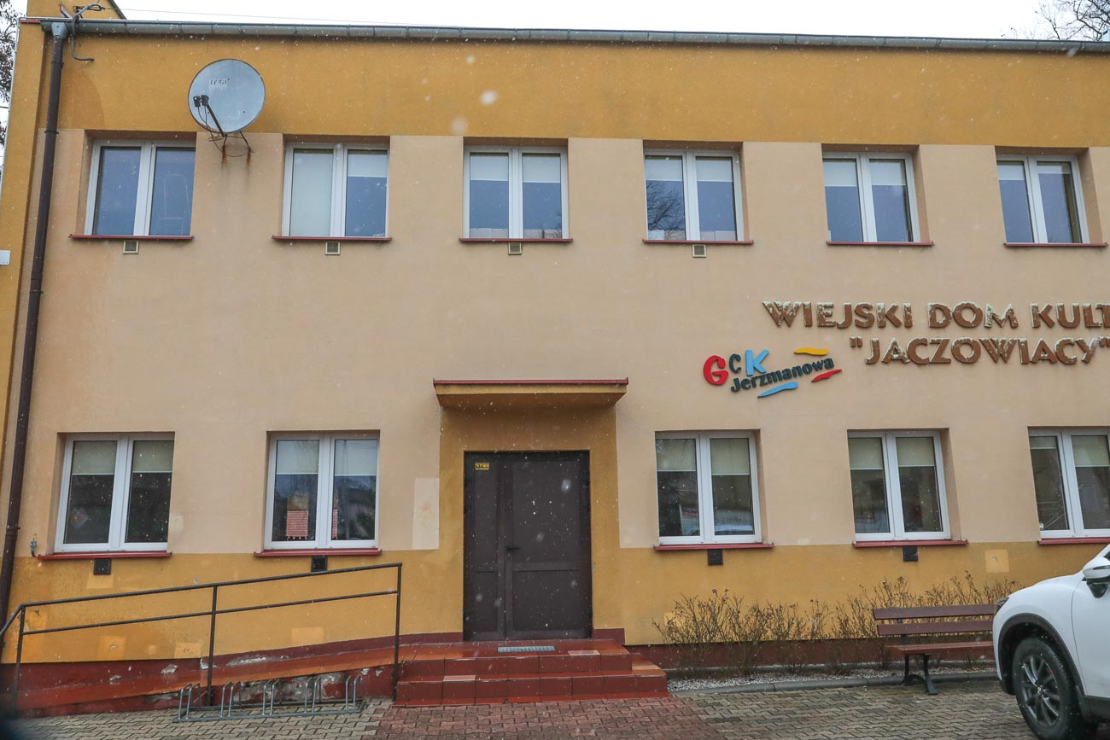 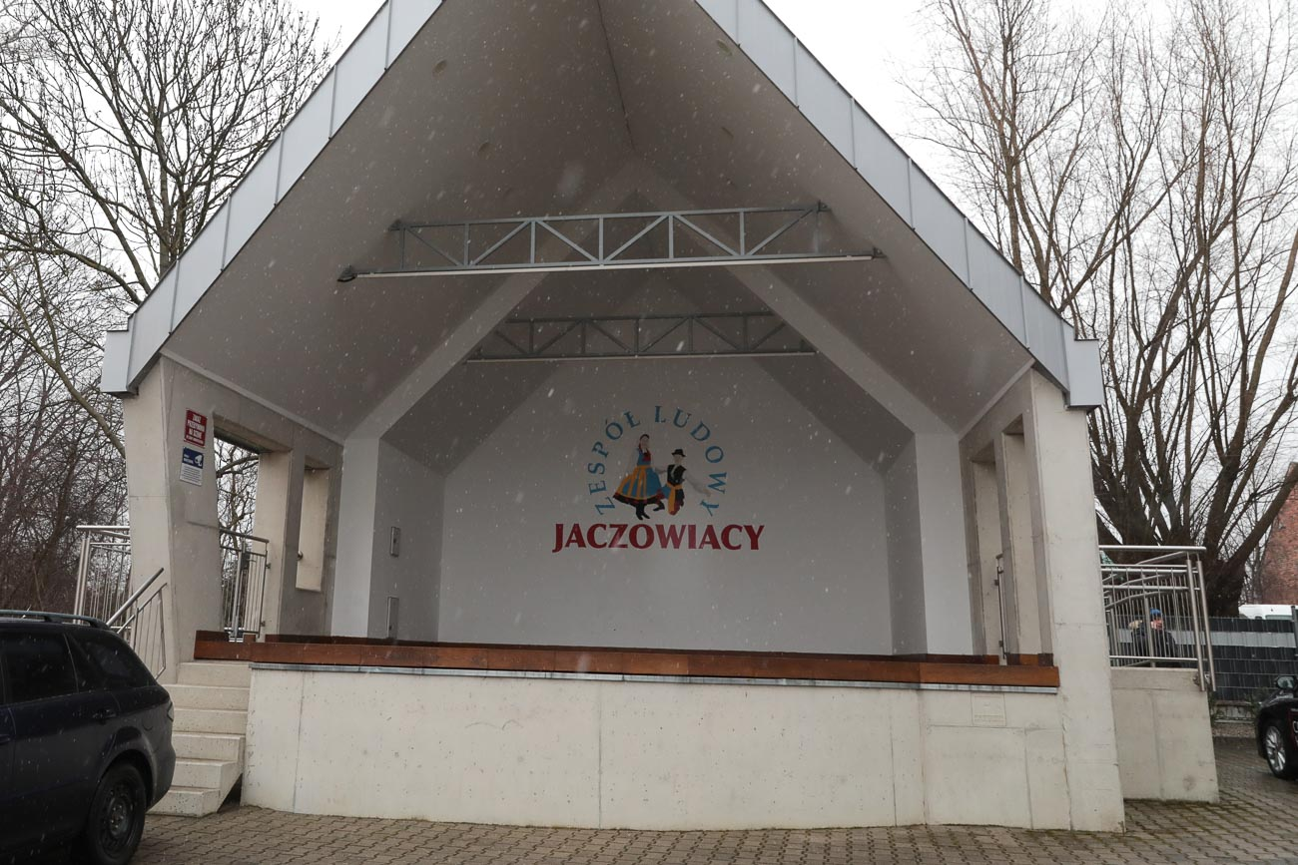  
Wiejski Dom Kultury w Jaczowie Muszla koncertowa  
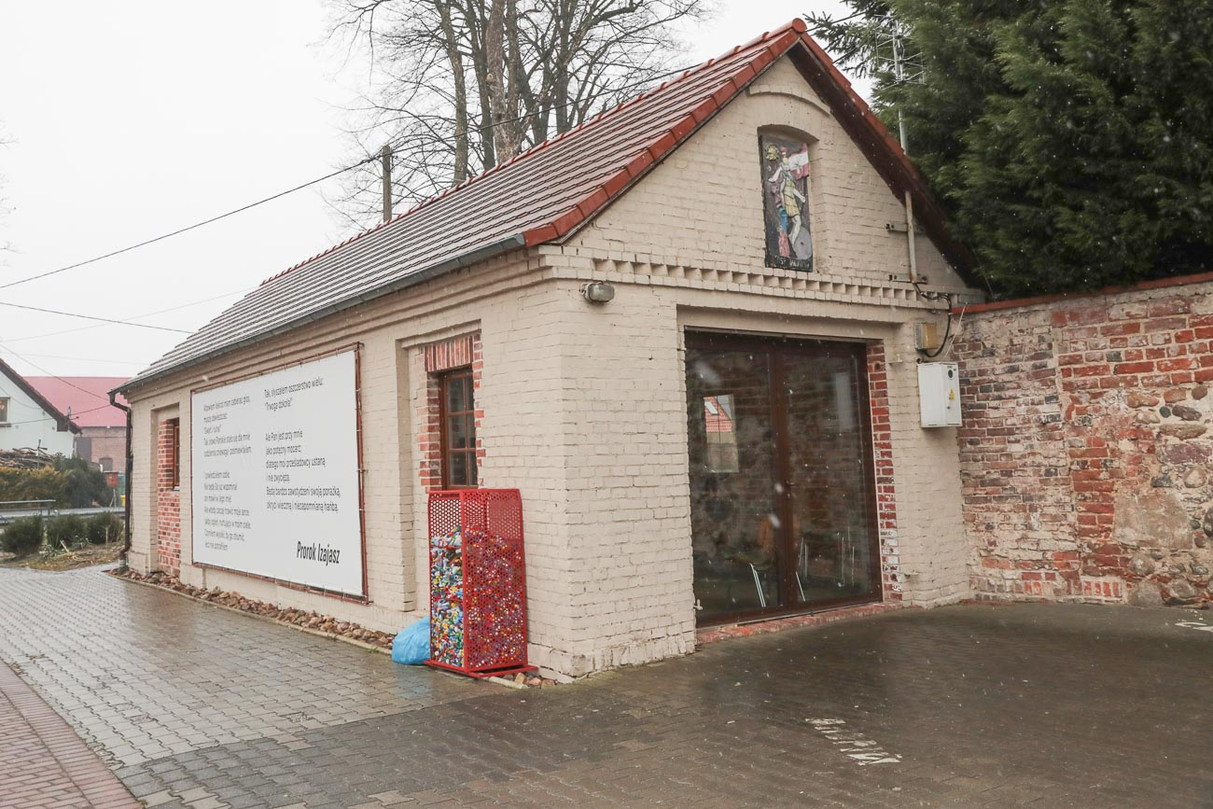 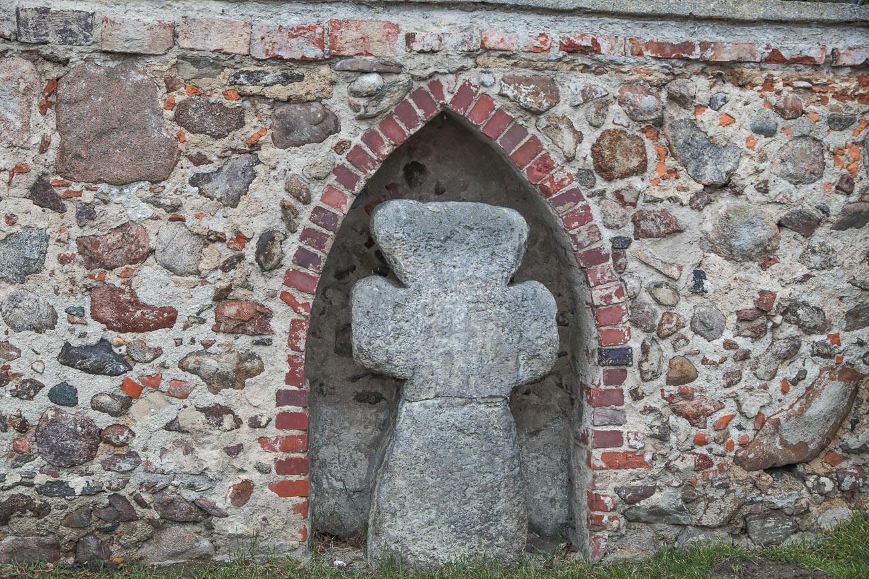  
Sala Florian przy kościele. Zabytkowy krzyż pokutny  
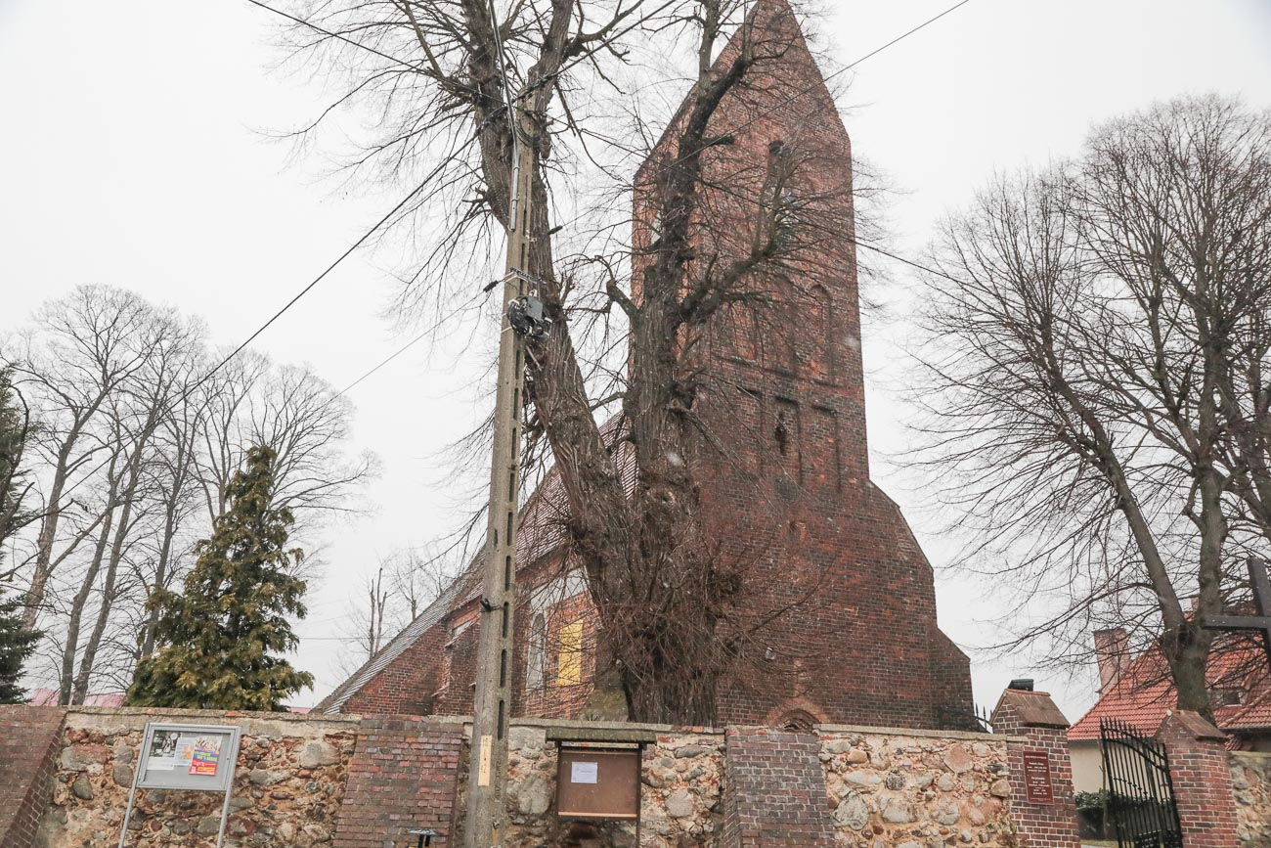 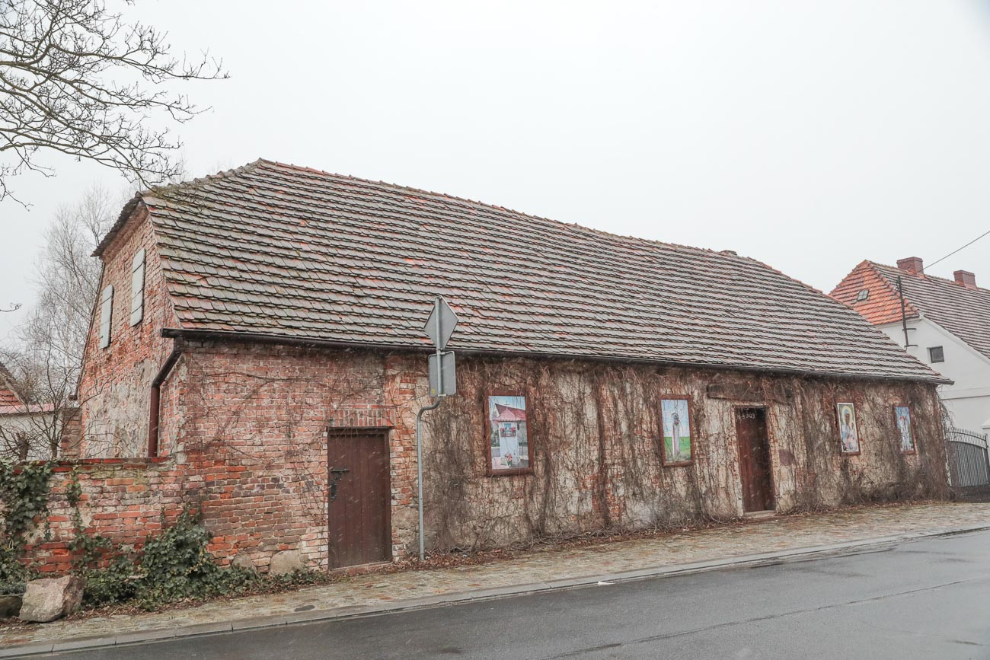

Kościół w Jaczowie Harcówka i sala Cartitas

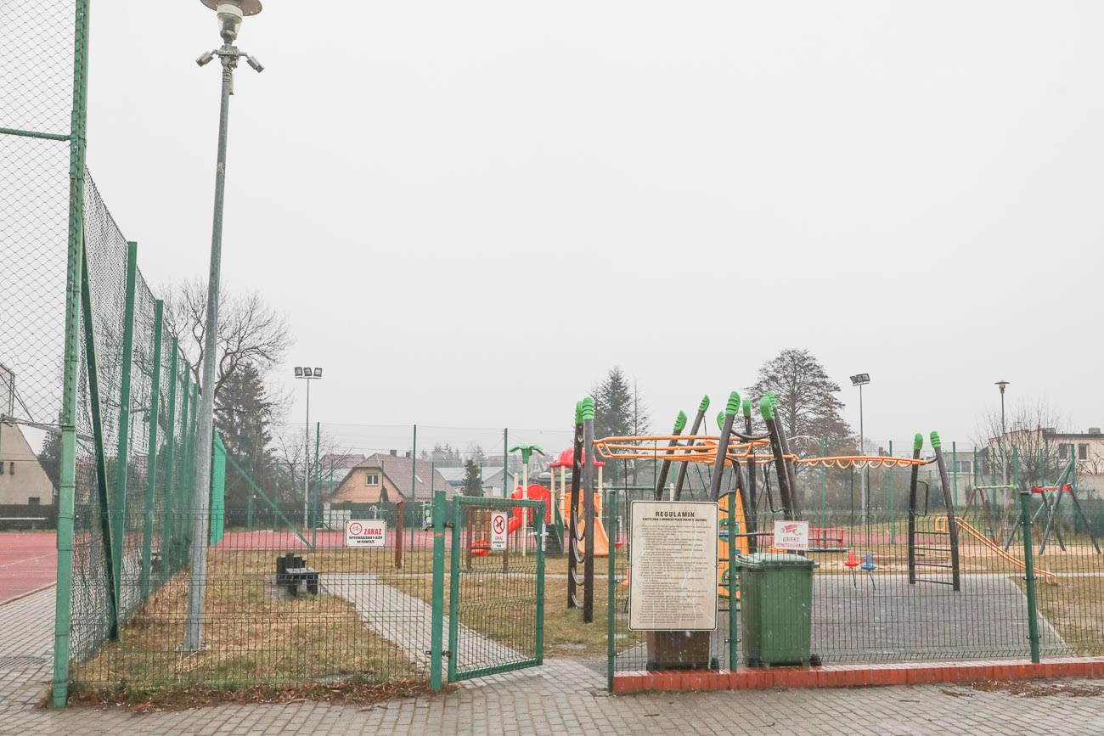 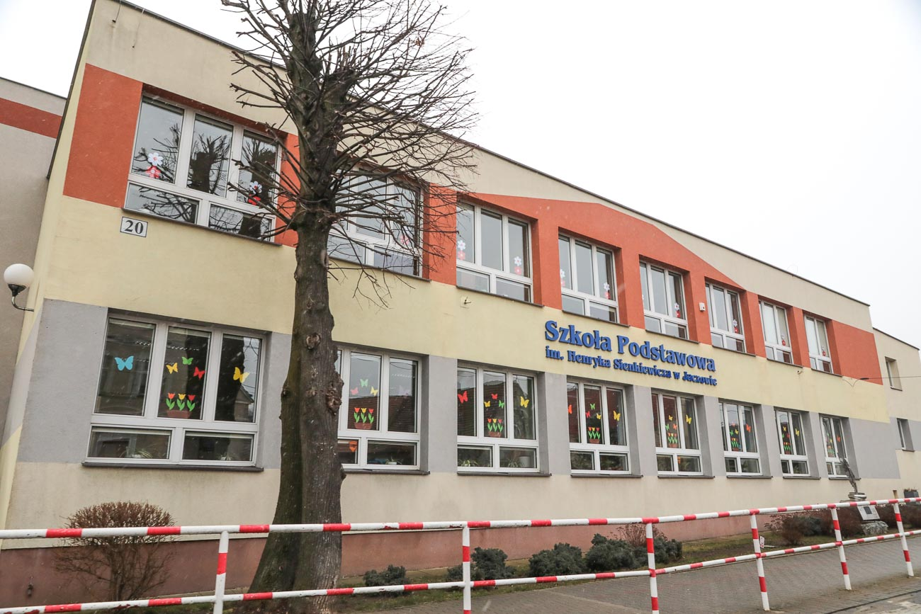

Boisko wielofunkcyjne i plac zabaw Szkoła Podstawowa

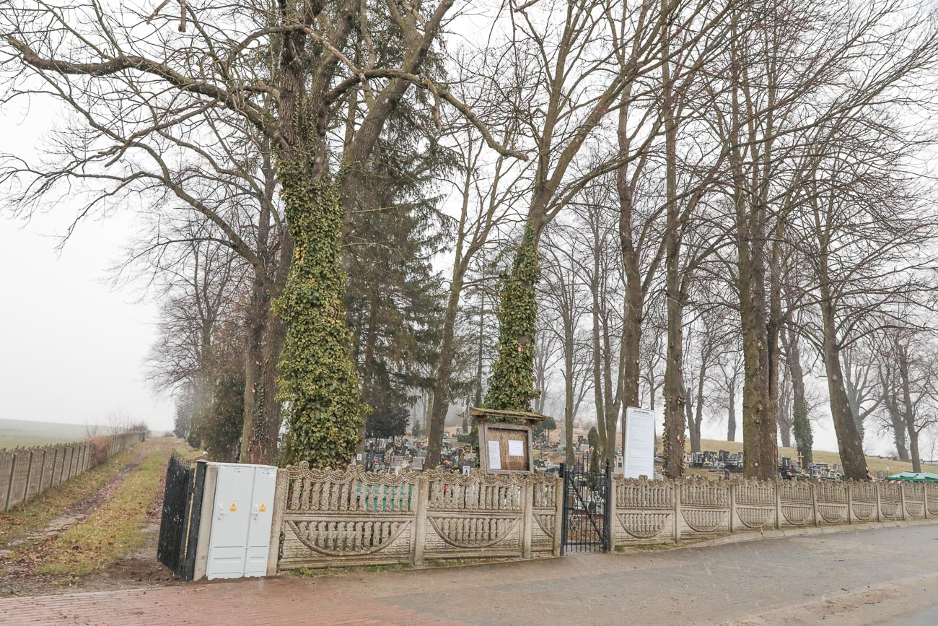 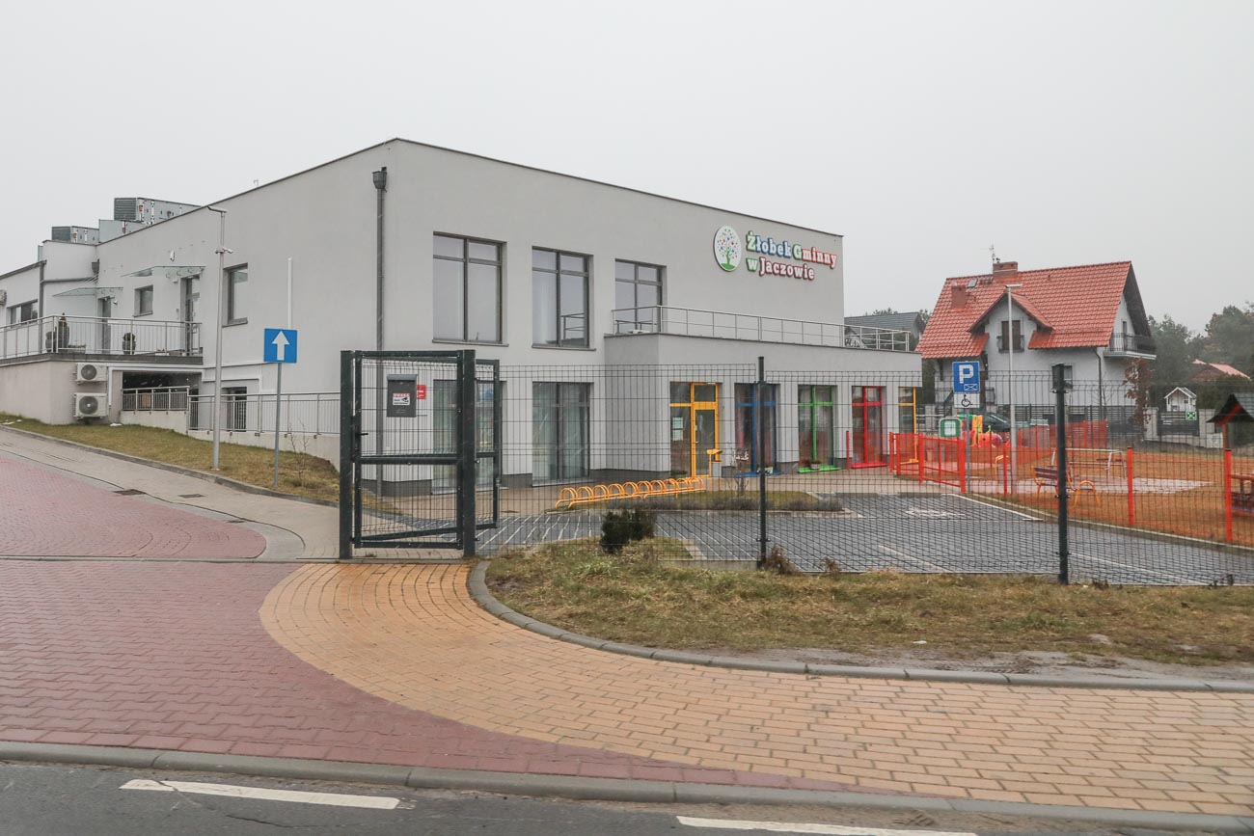

Cmentarz Żłobek i przedszkole

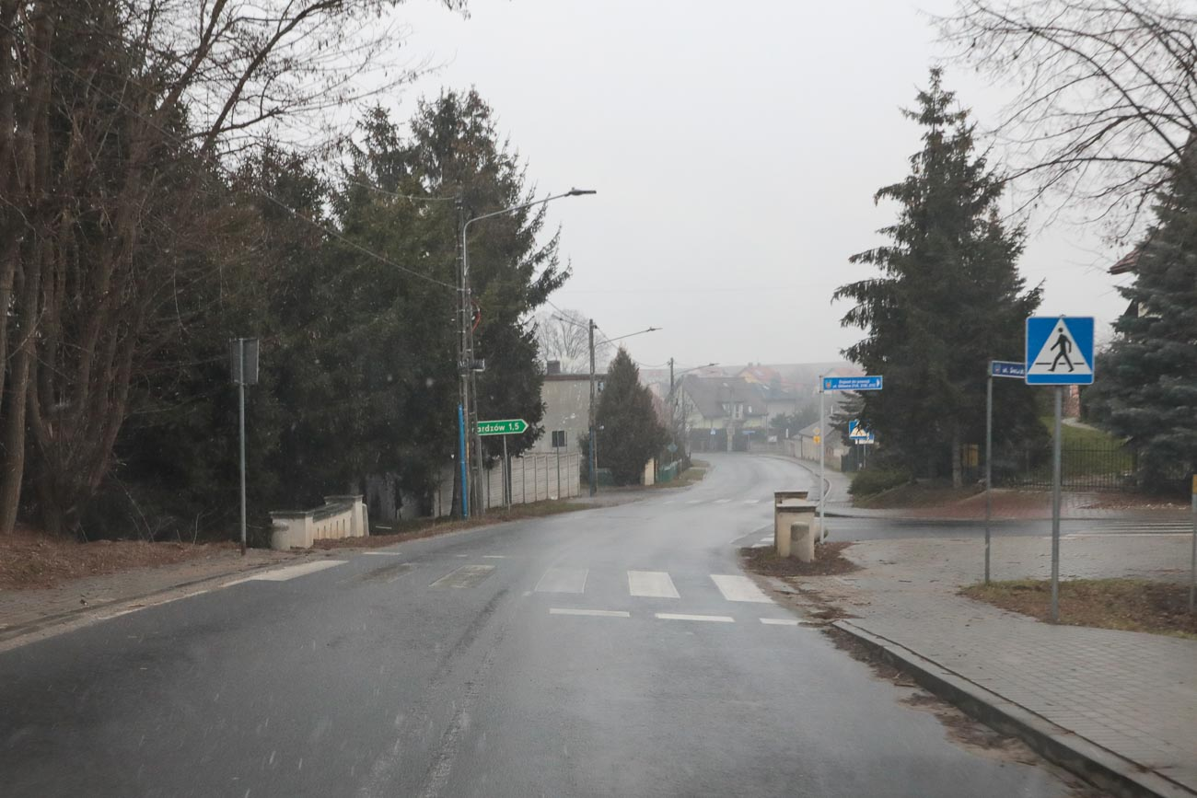 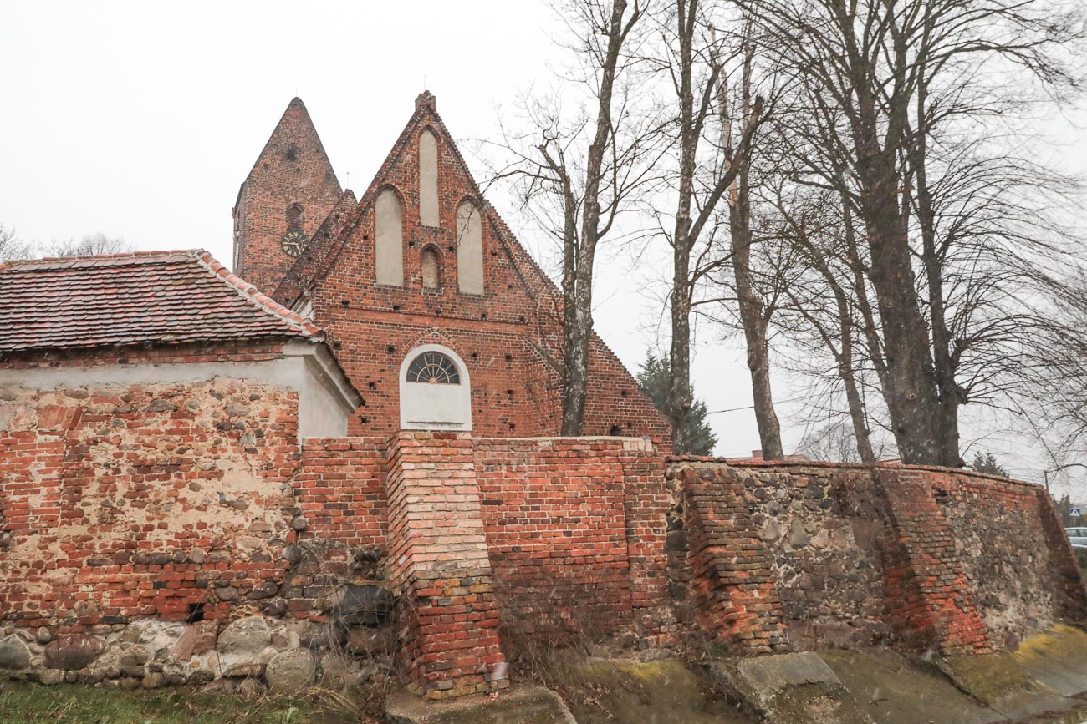

Mostek miłości Kościół wraz z murami

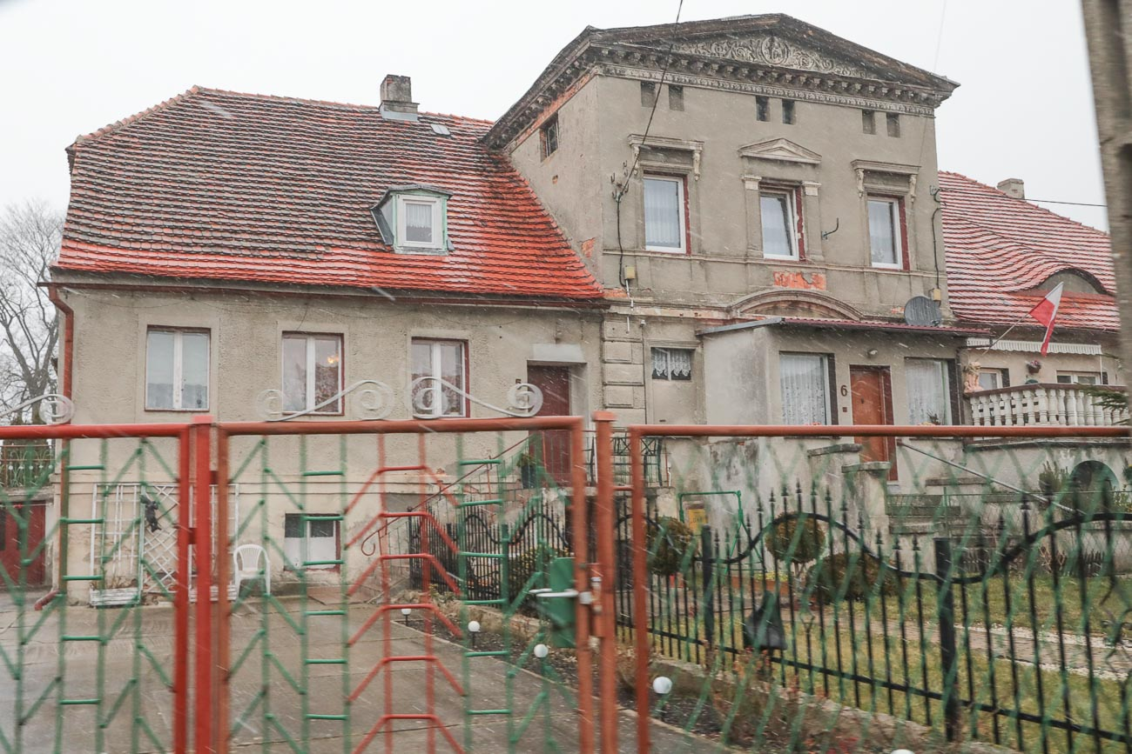 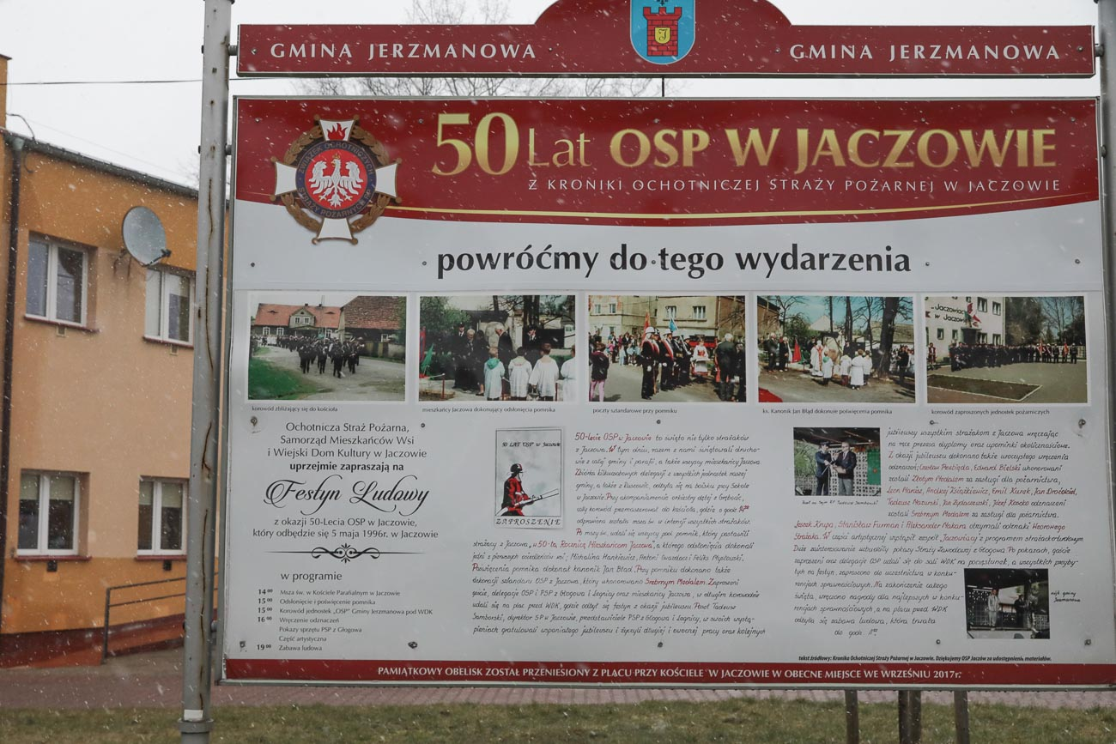

Pozostałości owczarni Tablica informacyjna

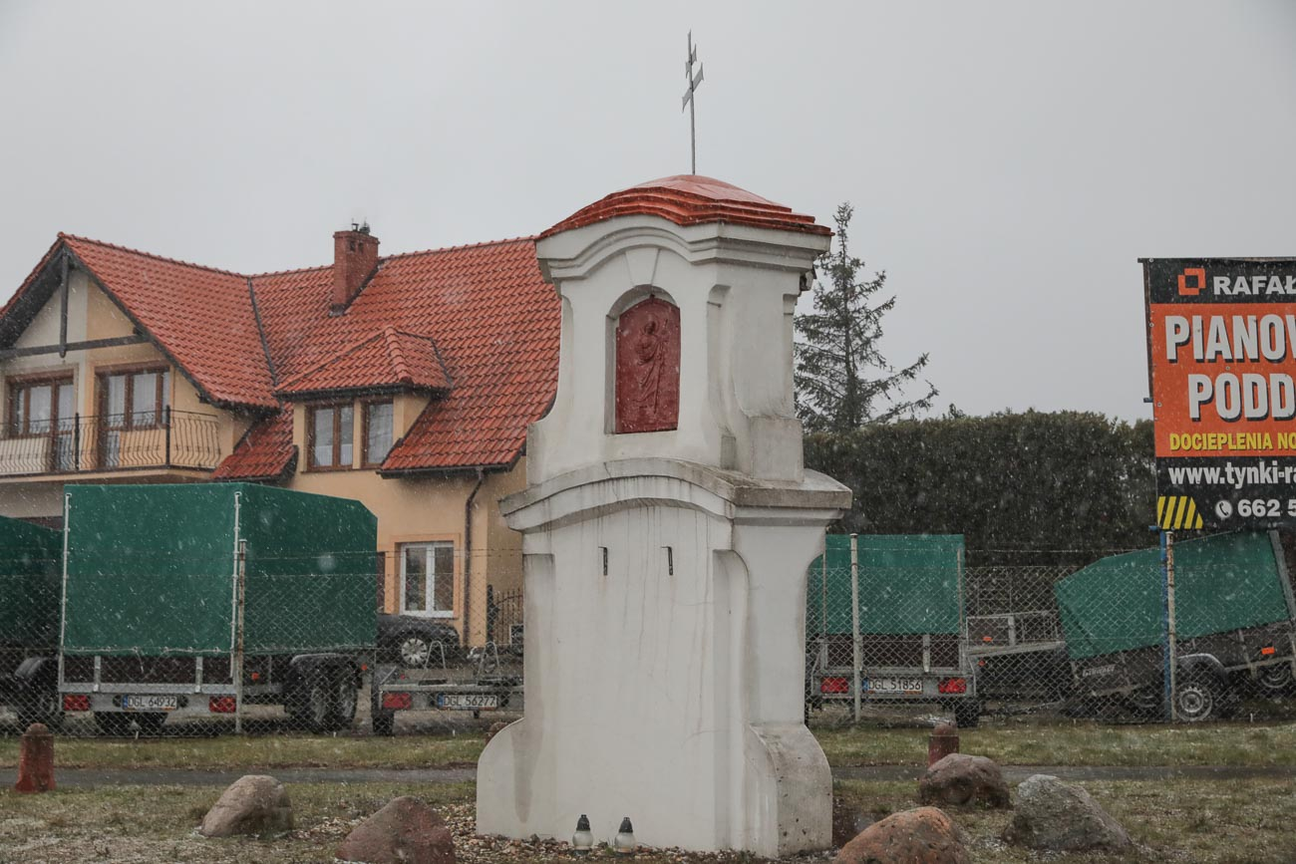 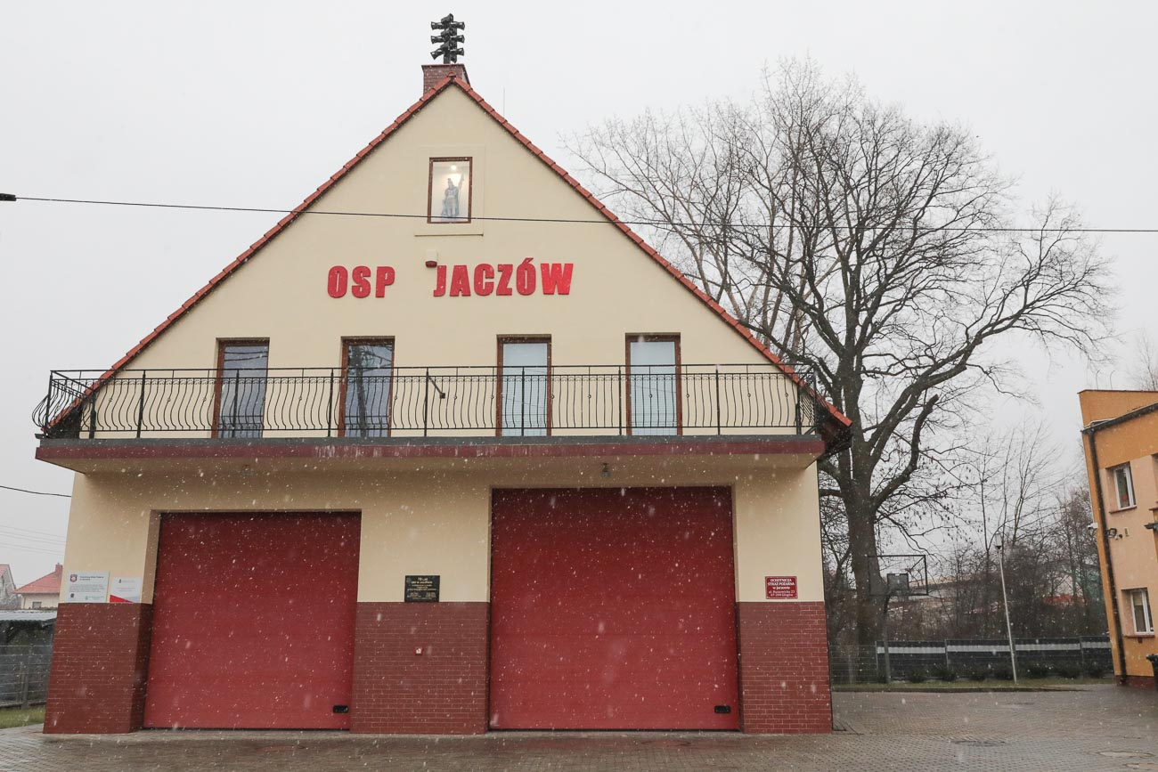

Kapliczka zabytkowa Budynek OSP

# UCHWAŁA ZEBRANIA WIEJSKIEGO

# KARTA DIAGNOZY ZAAWANSOWANIA ODNOWY WSI

|  |  |  |  |  |  |  |
| --- | --- | --- | --- | --- | --- | --- |
| Faza odnowy | I. Zakres działań / skala zmian | * | II. Rozwój organizacyjny | * | III. Sterowanie rozwojem | ***\**** |
|  | Brak działań. |  | Istnieje tylko rada sołecka, |  | Brak planowania działań |  |
| Działania fragment. Lub dot. Wąskiej grupy |  | Rozproszone działanie liderów / organizacji |  |  |  |
| **A**  **Inicjalna**  - projekty startowe | Porządkowanie wsi |  | Zawiązana grupa odnowy wsi, |  | Planowanie w krótkim horyzoncie czasowym |  |
| Projekty integrujące mieszkańców |  | Początki koordynacji działań liderów lub / i organizacji we wsi |  | Opracowany program odnowy wsi |  |
| Pierwsze punktowe zmiany w przestrzeni publicznej. |  | Przekonywanie mieszkańców do idei odnowy wsi. |  |
| **B**  **Początkowa**  projekty punktowej zmiany | Różnorodne projekty nastawione na usunięcie podstawowych barier i zaspokojenie głównych potrzeb |  | Liczna grupa odnowy wsi  skupiająca większość liderów lub |  | Systematyczne planowanie działań (np. roczne plany rzeczowo-finansowe, kalendarze imprez) |  |
| Projekty dla pozyskania środków |  | Zawiązane stowarzyszenie na rzecz odnowy (rozwoju) wsi lub |  | Proste instrumenty komunikacji wewnętrznej |  |
| Widoczne zmiany w przestrzeni publicznej |  |
| Mieszkańcy podejmują odnowę własnych posesji |  | Skoordynowane działanie organizacji, instytucji lub/i liderów obecnych we wsi |  | Zachęty do odnowy prywatnych posesji |  |
| Wykorzystywanie środków gminnych lub innych gminnych form wsparcia |  |
| **C**  **Zaawansowana**  projekty jakościowej zmiany | Projekty kształtujące strukturę wsi lub zmieniające kluczowe obszary życia | X | Działa koalicja organizacji, instytucji i liderów na rzecz odnowy wsi lub | X | Umiejętność formułowania projektów | **X** |
| Projekty wyróżniające wieś |  | Pozyskiwane są środki zewnętrzne | **X** |
| Projekty tworzące warunki zarobkowania. |  | Stowarzyszenie odnowy wsi jest liczne i koordynuje działania na rzecz wsi |  | Systematycznie planuje się rozwój  (plan odnowy wsi jest aktualizowany |  |
| Powszechne zaangażowanie mieszkańców w projekty publiczne |  | Rozwinięta komunikacja wewnętrzna |  |
| Kształtujące się centrum wsi | X | Poszczególne grupy mieszkańców lub grupy sąsiedzkie są aktywne włączone w działania na rzecz wsi. | X | Instrumenty zapewnienia zgodności działań na posesjach z programem odnowy wsi. |  |
| Powszechna odnowa prywatnych posesji |  | Nawiązanie współpracy z otoczeniem | **X** |
| Promocja wsi |  |
| **D**  **Całościowa**  projekty  trwałego  rozwoju | Powiązane ze sobą projekty (lokalnie oraz regionalnie) ukierunkowane na tworzenie lub utrzymanie miejsc pracy oraz dopływ lub wzrost cyrkulacji pieniądza |  | Działa instytucja rozwoju lokalnego /Centrum Aktywności Lokalnej (na bazie stowarzyszenia odnowy wsi lub innej organizacji) lub |  | Kompleksowe i szczegółowe planowanie przestrzenne |  |
| Projektowanie (działanie poprzez projekty) |  |
| Projekty wsi tematycznej lub zaawansowana specjalizacja wsi |  | Istnieje wiejskie centrum |  | Powszechny udział grup mieszkańców w strategicznym planowaniu rozwoju |  |
| Ukształtowane centrum wsi. | X | Rozwój wsi oparty na aktywności stowarzyszeń, kluczowych grup mieszkańców (rolników, młodzieży, przedsiębiorców, kobiet) lub grup sąsiedzkich |  | Instrumenty wsparcia projektów prywatnych. |  |
| Całościowe kształtowanie przestrzeni wiejskiej |
| Dostosowanie projektów prywatnych do planu odnowy wsi. |  | Rozwinięta promocja wsi |  |

* Wstaw **X** ,gdy wieś **aktualnie** spełnia warunek Data 10.03.2023 Sporządził

Krzysztof Szustka